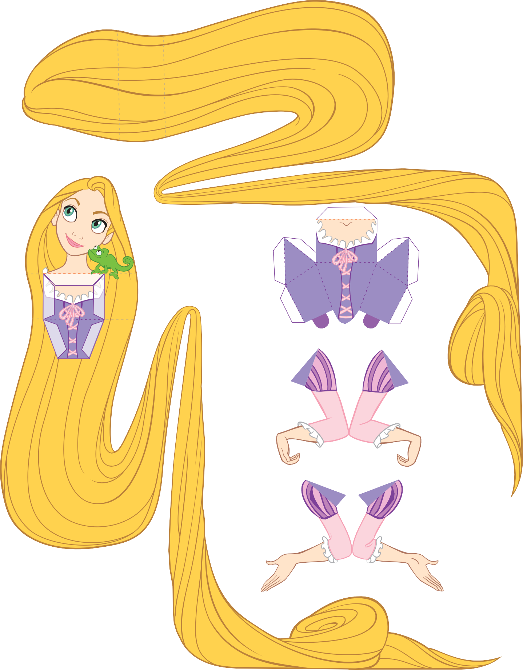
In Theaters November 24

back

J
H
J

chest

right arm

torso
left arm

© Disney page 1 of 3

In Theaters November 24

skirt

Rapunzel Papercraft – Instructions

In Theaters November 24

- Normal kağıt veya kalın kağıt üzerinde Prenses yazdırın. Her parçayı bir maket bıçağı veya makasla kesin. Kesik çizgiler boyunca kesmeyin-kağıdı katlayacağınız yer burası.
- Rapunzel'in sırtını gövdesiyle hizalayın ve onları birbirine yapıştırın, böylece tasarım artık iki taraflı olur. Tutkal kuruduktan sonra, Rapunzel'in gövdesinin alt kısmını mor kesik çizgi boyunca size doğru katlayın. Ardından, Rapunzel'in yüzünü omuzlarındaki kesik çizgi boyunca sizden tersi yönde katlayın.
- Rapunzel'in göğüs parçasını alın ve her kesikli çizgi boyunca katlayın. Her kat sizden uzak olun. G sekmesini ve F sekmesini rapunzel'in göğsünün arkasına, beyaz tarafına yapıştırın.
- Rapunzel'in göğsünün H sekmesine tutkal sürün ve Rapunzel'in gövdesindeki H alanına bastırın. Omuzlarının doğru şekilde dizildiğinden emin ol.
- Tutkal kuruduktan sonra, I, J, K ve L sekmelerine tutkal ekleyin ve yerine bastırın. Tutkal kuruyana kadar parçaları bir arada tutun. Sekmeleri doğru konumlandırmak için göğüs bölgesinde bir kalem veya kurşun kalem kullanmanız gerekebilir.
- Rapunzel'in kollarının her birini katlayın ve tasarımın iki taraflı olması için yapıştırın. E sekmesini e alanına ve d sekmesini d alanına yapıştırarak kolları her omuz altında Rapunzel'in vücudunun her iki tarafına takın.
- Her bir sekmeyi katladığınız yerin karşısındaki gri çizgiler boyunca eteğin üst kısmındaki yarıkları kesin. Eteğin üstündeki kesik çizgilerin her birini katlayın.

